Расчёт и проектирование регулирующего клапана

Санкт-Петербургский Государственный Технологический Институт
(Технический Университет)
Кафедра АПХП
Курсовой проект
«Расчёт и проектирование регулирующего клапана»
Выполнил: студент гр. 891 Солнцев П.В.
Руководитель: Сягаев Н.А.
Санкт-Петербургг 2003
1. Дроссельные регулирующие органы
Для транспортировкии жидкостей и газов в технологических процессах применяют, как правило, напорные трубопроводы. В них поток двигается засчёт давления, создаваемого насосами (для жидкостей) или компрессорами (для газов). Выбор необходимого насоса или компрессора производится по двум параметрам: максимальной производительности и необходимому давлению.
Максимальная производительность определяется требованиями технологического регламента, давление необходимое для обеспечения максимального расхода, расчитывается по законам гидравлики, исходя из длины трассы, количества и величин местных сопротивлений и допустимой максимальной скорости продуктав трубопроводе (для жидкостей – 2-3 м/с, для газов – 20-30 м/с).
Изменение расхода в технологическом трубопроводе может быть осуществлено двумя способами:
дросселированием – изменением гидравлического сопротивления дросселя, установленного на трубопроводе (рис. 1а)
байпассированием – изменением гидравлического сопротивления дросееля, установленного на тркбопроводе, соединяющем нагнетательную линию с всасывающей (рис. 1б)
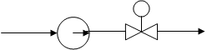

1а


1б
Выбор способа изменения расхода определяется типом используемого насоса или компрессора. Для наиболее распространённых в помышленности насосов и компрессоров возможно применение обоих способов управления потоком.
Для объёмных насосов, например, поршневых, допустимо только байпассирование жидкости. Дросселирование потока для таких насосов недопустимо, т.к. оно может привести к выходу из строя насоса или трубопровода.
Для поршневых компрессоров применяют оба способа управления.
Изменение расхода жидкости или газа засчёт дросселирования является основным управляющим воздействием в системаах автоматического регулирования. Дроссель, используемый для регулирования технологических параметров, - «регулирующий орган».
Основной статической характеристикой регулирущего органа являестя зависимость расхода через него от степени открытия:
q=f(h), (1)
где q=Q/Q_{max} - относительный расход
h=H/H_{max} – относительный ход затвора регулирующего органа
Эта зависимостьт называется расходной характеристикой регулирующего органа. Т.к. регулирующий орган является частью трубопроводной сети, включающей в себя участки трубопровода, вентили, повороты и изгибы труб, восходящие и нисходящие участки, его расходная характеристика отражает фактически поведение гидравлической системы «регулирующий орган + трубопроводная сеть». Поэтому расходные характеристики двух одинаковых регулирующих органов, установленных на трубопроводах разной длины, будут существенно различаться между собой.
Характеристика регулирующего органа, не зависящая от его внешних соединений – «пропускная характеристика». Этот зависимость относительной прорпускной способности регулирующего органа s от его относительного открытия h, т.е.
s=f(h) (2)
где: s=K_{v}/K_{vy} – относительная пропускная способность
Другими показателями, служащими для выбора регулирующего органа являются: диаметр его присоединительных фланцев Ду, максимально допустимое давление Ру, температура Т и свойства вещества. Индекс «у» указывает на условное значение показателей, чтот объясняется невозможностью обеспечить их точное соблюдение для серийных регулирующих органов. Поскольку расходная характеристика регулирующего органа зависит от гидравлического сопрротивления трубопроводной сети, в которой он установлен, необходимо иметь возможность корректировать эту характеристику. Регулирующие органы, допускающие возможность такой корректировки, - «регулирующие клапаны». Они имеют сплошные или пустотелые цилиндрические плунжеры, допускающие изменение профиля для плучения требуемой расходной характеристики.Для облегчения корректировки расходной характеристики выпускают клапана с различными видами пропускной характеристики: линейной и равнопроцентной.
У клапанов с линейной характеристикой увеличение пропуской способности пропорционально ходу плунжера, т.е.
ds=a*dh (3)
где: а – коэффициент пропорциональности.
У клапаанов с равнопроцентной пропускной характеристикой увеличение пропускной способности пропорционально ходу плунжера и текущему значению пропускной способности, т.е.
ds=a*K_{v}*dh (4)
Различие между пропускной и расходной харктеристиками тем больше, чем больше гидравлическое сопротивление трубопроводной сети. Отношение пропускной способности клапана к пропускной способности сети – гидравлический модуль системы:

n=K_{vy}/K_{vT} (5)
При значениях n>1.5 клапана с линенйной пропускной характеристикой становятся непригодными из-за непостоянства коэффициента пропорциональности a на протяжении всего хода. Для регулирующих клапанов с равнопроцентной пропускной характеристикой расходная характеристика близка к линейной при значениях n от 1,5 до 6. Поскольку диаметр технологического трубопровода Дт обычно выбирается с запасом, может оказаться, что регулирующий клапан с таким же или близким диаметром условного прохода Ду имеет избыточную пропускную способность и, соответственно, гидравлический модуль. Для уменьшения пропускной способности клапанабез изменения его присоединительных размеров заводы-изготовители выпускают клапаны, отличающиеся только диаметром седла Дс.
2. Задание на курсовой проект
Вариант №7
 |  |  |  |  |  |  |  |  |  |  |  |  | Qmax м³/ч |  | Qmin м³/ч | Среда | Рн Мпа | Рк МПа | Н_{о} м | T ºC | Дт мм | Lт м | Колич. вентилей | Колич поворотов | Ход/Дс | Тип плунжера
120 | 12 | Вода | 2,1 | 0,13 | +16 | 50 | 150 | 180 | 8 | 13 | 1 | пустотелый
3. расчёт регулирующих клапанов
1. Определение числа Рейнольдса
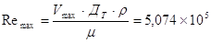, где 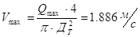 - скорость потока при максимальном расходе
r=988.07 кг/м³ (для воды при 50 ^{о}С) [табл. 2]
m=551*10⁻⁶ Па*с [табл. 3]
Re> 10000, следовательно, режим течения турбулентный.
2. Определение потери давления в трубопроводной сети при максимальной скорости потока
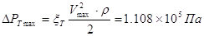, где 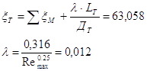 , x_{Мвент}=4.4, x_{Мколен}=1.05 [табл. 4]
3. Определение перепада давлений на регулирующем клапане при максимальной скорости потока
4. Определение расчётного значения условной пропускной способности регулирующего клапана:
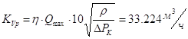, где h=1.25 - коэффициент запаса
5. Выбор регулирующего клапана с ближайшей большей пропускной способностью K_{Vy} (по K_{Vз} и Ду):
выбираем двухседельный чугунный регулирующий клапан 25 ч30нжМ
условное давление 1,6 Мпа
условный проход 50 мм
условная пропускная способность 40 м3/ч
пропускная характеристика линейная, равнопроцентная
вид действия НО
материал серый чугун
температура регулируемой среды от –15 до +300
6. Определение пропускной способности трубопроводной сети 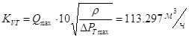
7. Определение гидравлического модуля системы
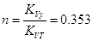<1.5, следовательно выбираем регулирующий клапан с линейной пропускной характеристикой (ds=a*dh)
Коэффициент, показывающий степень уменьшения площади проходного сечения седла клапана относительно площади проходного сечения фланцев К=0,6 [табл. 1]
4. профилирование плунжера регулирующего клапана
Требуемая пропускная характеристика регулирующего клапана обеспечивается изготовлением специальной формы поверхности окон. Оптимальный профиль плунжера получается в результате расчёта гидравлического сопротивления дроссельной пары (плунжер – седло) как функции относительного открытия регулирующего клапана.
8. Определение коэффициента гидравлического сопротивления клапана
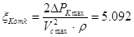, где 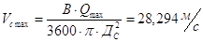, В=2 для двухседельного клапана
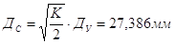
9. Определение коэффициента гидравлического сопротивления регулирующего клапана в зависимости от относительного хода плунжера
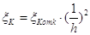,где h=0.1, 0.2,…,1.0 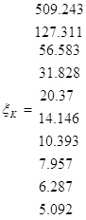, 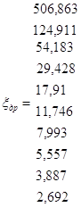
x_{др} - коэффициент гидравлического сопротивления дроссельной пары клапана x₀=2.4 [табл. 5]
10. По графику на [рис. 5] определяется величина a_{k} для относительного сечения дроссельной пары
m=1: a_{k}=0,73.
Величина m уточняестя по формуле: 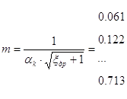.
Определение новых значений m продолжается до тех пор, пока новое максимальное значение m не будет отличаться от предыдущего менее, чем на 5%.
Окончательно получаем:
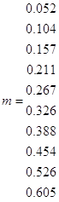
11. Определяем площади проходных сечений в зависимости от степени открытия F_{i}=m_{i}*F_{c}, где – площадь проходного сечения клапана 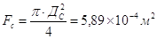
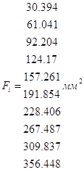
12. Полученные данные сводятся в таблицу 1:
.h | x_{K} | x_{др} | .m (по рис 5) | a_{k} (по рис 5) | .m (из расчёта) | a_{k} (по рис 5) | .m (из расчёта) | a_{k} (по рис 5) | .m (из расчёта) | F_{i}  мм²
0.1 | 509.2 | 506.8 | 1.0 | 0.73 | 0.061 | 0.83 | 0.053 | 0.86 | 0.052 | 30.4
0.2 | 127.3 | 124.9 | 1.0 | 0.73 | 0.122 | 0.83 | 0.107 | 0.86 | 0.104 | 61
0.3 | 56.6 | 54.2 | 1.0 | 0.73 | 0.184 | 0.83 | 0.162 | 0.86 | 0.157 | 92.2
0.4 | 31.8 | 29.4 | 1.0 | 0.73 | 0.248 | 0.83 | 0.218 | 0.86 | 0.211 | 124.2
0.5 | 20.4 | 17.9 | 1.0 | 0.73 | 0.315 | 0.83 | 0.277 | 0.86 | 0.267 | 157.3
0.6 | 14.1 | 11.7 | 1.0 | 0.73 | 0.384 | 0.83 | 0.337 | 0.86 | 0.326 | 191.9
0.7 | 10.4 | 8 | 1.0 | 0.73 | 0.457 | 0.83 | 0.402 | 0.86 | 0.388 | 228.4
0.8 | 7.9 | 5.6 | 1.0 | 0.73 | 0.535 | 0.83 | 0.471 | 0.86 | 0.454 | 267.5
0.9 | 6.3 | 3.9 | 1.0 | 0.73 | 0.620 | 0.83 | 0.545 | 0.86 | 0.526 | 309.8
1.0 | 5.1 | 2.7 | 1.0 | 0.73 | 0.713 | 0.83 | 0.627 | 0.86 | 0.605 | 356.5
12% 3.5%
13. Определяется профиль плунжера. Для этого вычисляется ширина окна в зависимости от открытия клапана:
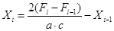, где X_{i-1} – ширина окна в предыдущем сечении
F_{i} – площадь открытой части окна
а – количество окон в плунжере (а=3)
с – расстояние между сечениями 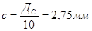
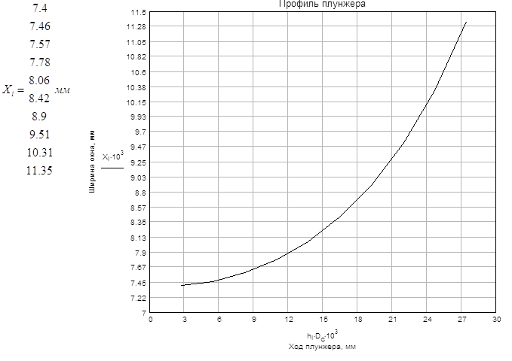
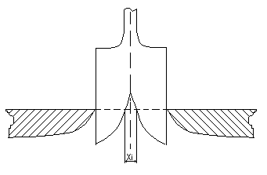
5. список использованной литературы
1. «Расчёт и проектирование технических средств автоматизации». Методические указания к курсовому проекту по дисциплине «Технические средства автоматизации». СПб.: СПбГТИ(ТУ), 1998. – 18с.
2. Д.М. Иткина «Исполнительные устройствасистем управления в химической и нефтехимической промышленности». М.: Химия, 1984. – 232с.

